Zyxel Group w ścisłej światowej czołówce rankingu S&P Sustainability Yearbook 2026
Grupa Zyxel znalazła się w rankingu S&P Global Sustainability Yearbook 2026, plasując się w gronie 1% najlepszych firm w branży sprzętu komunikacyjnego.

Zyxel Networks, lider w dostarczaniu bezpiecznych i opartych na sztucznej inteligencji rozwiązań sieciowych w chmurze, poinformował, że Zyxel Group znalazła się w rankingu S&P Global Sustainability Yearbook 2026, plasując się w gronie 1% najlepszych firm w branży sprzętu komunikacyjnego. Wyróżnienie to podkreśla wiodącą rolę firmy w zakresie globalnych standardów ESG oraz jej zaangażowanie w przejrzyste i zrównoważone zarządzanie przedsiębiorstwem.
S&P Global Sustainability Yearbook to czołowy przewodnik po standardach ESG, opracowany na podstawie indeksów Dow Jones Sustainability Indices (DJSI). W 2025 r. ocenie poddano ponad 9200 firm, z których 848 zakwalifikowało się do zestawienia na rok 2026. W branży komunikacyjnej wybrano tylko 5 firm.
Dążenie Grupy Zyxel do doskonałości znajduje odzwierciedlenie w najwyższych notach przyznawanych przez główne globalne organizacje zajmujące się zrównoważonym rozwojem. W 2025 r. firma otrzymała Platynowy Medal rankingu EcoVadis, plasując się w gronie 1% wszystkich ocenianych przedsiębiorstw na świecie. Sukces ten uzupełnia wysoka ocena „A” przyznana przez MSCI ESG Research (Morgan Stanley Capital International) przez dwa kolejne lata. Ponadto w 2025 r. firma osiągnęła znaczący kamień milowy w realizacji swojej strategii klimatycznej, ponieważ jej cele w zakresie redukcji emisji dwutlenku węgla zostały oficjalnie zatwierdzone przez inicjatywę Science Based Targets (SBTi), zgodnie z globalną misją osiągnięcia zerowej emisji netto do 2050 r.

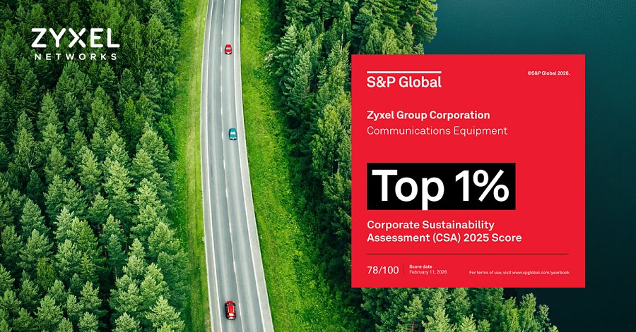
Na froncie krajowym i łańcucha dostaw Zyxel Group nadal wyznacza standardy branżowe. Firma została uhonorowana przez Taiwan Corporate Sustainability Awards (TCSA) nagrodą Taiwan Sustainable Exemplary Enterprise Award, Sustainability Reporting Gold Award oraz Information Security Leadership Award. Przez 4 lata z rzędu była również uznawana przez Business Weekly za jedno ze 100 najbardziej konkurencyjnych przedsiębiorstw pod względem niskoemisyjności dwutlenku węgla. Doskonałość Grupy Zyxel w zakresie zarządzania łańcuchem dostaw została podkreślona nagrodą Best Practice Award in Supplier Risk Governance, przyznaną przez Joint Alliance for Corporate Social Responsibility (JAC).
W przyszłości Grupa Zyxel zamierza nadal łączyć innowacje ze swoją wizją zrównoważonego rozwoju, wzmacniając swoją konkurencyjność i dążąc do osiągnięcia zerowej emisji netto wspólnie ze swoimi globalnymi partnerami.

